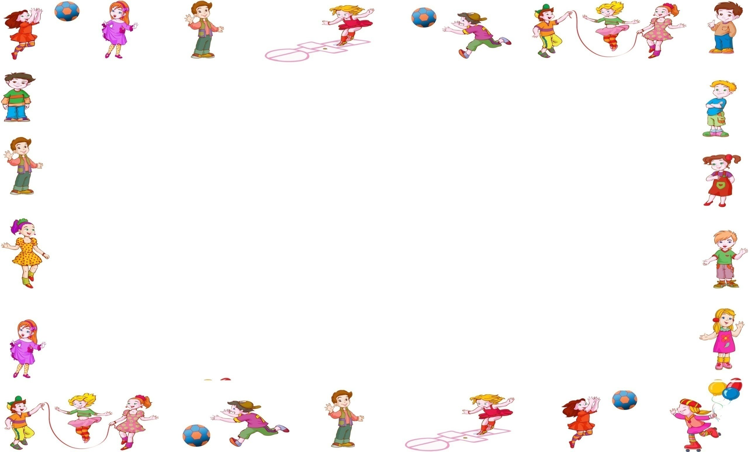


O‘zbekiston Respublikasi maktabgacha va maktab
ta‘limi vazirligi
______________________ hokimligi maktabgacha va maktab ta’limi boshqarmasi
__________________ maktabgacha va maktab ta’limi bo‘limi tasarrufidagi __-maktabgacha ta’lim tashkiloti

______________________________________________ning
Yozgi sog‘lomlashtirish davri 2025-yil
iyun, iyul va avgust oylari uchun

bolalar bilan ertalabki badantarbiya mashqlarini o‘tkazish;
-bolalar bilan o‘tkaziladigan sport tadbirlari, jismoniy musobaqalarni tashkil etish;
-reja asosida musiqa rahbari, tarbiyachi bilan hamkorlikda sport bayramlarini o‘tkazish;
-guruhlar yosh tarkibini hisobga olib, dastur asosida sport o‘yinlarini o‘tkazish;
-jismoniy rivojlanishda orqada qolgan bolalar bilan alohida mashg‘ulotlar olib borish;
-tarbiyachilar va ota-onalarga maslahat - tavsiyalar berish;
-sport o‘yinlari va sog‘lomlashtirish tadbirlari paytida bolalar sog‘ligi va xavfsizligiga javob berish;
-sport, basketbol, futbol maydonchalarini jihozlash va unda bolalar harakatlanish faoliyatini tashkil etish.
Har bir guruh uchun faol harakatli tadbirlar rejasini tuzishda ularning shakllarini xilma-xilligiga e'tibor qaratish, shuningdek, jismoniy faoliyat bilan bog‘liq tadbirlar (harakatli o‘yinlar, jismoniy tarbiya bilan shug‘ullanish, ekskursiya, mehnat)ni hisobga olish muhimdir. Bunday tadbirlar havo isib ketgunga qadar yoki havo salqin paytda o‘tkazilishi maqsadga muvofiqdir. Eng issiq kunlar(chilla)da bolalar uzoq vaqt davomida to‘g‘ridan-to‘g‘ri quyosh ostida bo‘lishiga yo‘l qo‘ymaslik kerak.
Tarbiyachi ishini oqilona tashkil etish uchun ertalabki gimnastika komplekslari, sport mashqlari (sport o‘yinlari elementlari: futbol, basketbol, badminton, velosiped va samokatda uchish), harakatli o‘yinlar, estafetalar, mayda motorikani rivojlantirish va dam olish mashqlari kartotekasini yozgi davr uchun tayyorlab qo‘yish kerak.
Maktabgacha ta'lim tashkiloti direktori va shifokor bolalarni chiniqtirish va sog‘lomlashtirish ishlarini to‘g‘ri tashkil etish uchun mas'uldirlar.
Yozgi sog‘lomlashtirish davrida chiniqtirish muolajalarini tashkil etish juda muhim bo‘lib, u bola oganizmini himoya qilish funktsiyasini mustahkamlaydi, infektsiyalarga va haroratning o‘zgaruvchanligiga bardoshli bo‘lishga tayyorlaydi, qon aylanishini, modda almashinuvini, aqliy faoliyatini yaxshilaydi va asab tizimi faolligini oshiradi.
Maxsus chiniqtirish tadbirlarini tashkil qilishda MTTdagi barcha bolalarni guruhlarga ajratish tavsiya etiladi.
1-guruh. Bolalar sog‘lom, ilgari chiniqtirilgan.
2-guruh. Bolalar sog‘lom, birinchi marta chiniqtiriladigan tadbirlarni boshlaydigan yoki salomatligida ayrim kamchiliklar bor bolalar.
3-guruh. Surunkali kasalliklarga chalingan bolalar yoki uzoq vaqtdan keyin maktabgacha ta'lim tashkilotiga kelgan bolalar.
Chiniqtirish tadbirlari davomida, kamida 2-oyda bolalar bir guruhdan ikkinchisiga o‘tkazilishi mumkin. Bolalar quyidagi mezonlar asosida guruhlarga o‘tkaziladi:
-bu davrda o‘tkir kasalliklarning yo‘qligi;

-bolalarning chiniqtirish tadbirlariga ijobiy hissiy munosabati;
-sovuqqa nafas siqishi, yurak urishining keskin oshishi, “g‘oz terisi” bilan qoplanish kabi salbiy tashqi belgilarning yo‘qligi.
Toza havoda chiniqish jarayonlari suv va quyoshda chiniqishdan oldin tashkil etilishi lozim.
Quyoshda chiniqish daraxtlar soyasida yengil havo vannalari bilan boshlanadi, so‘ngra bolalarning qo‘llari, oyokdari yalang‘och holda quyosh vannalariga o‘tadilar, bunda bolalarning boshida har doim yengil qalpoqcha bo‘lishi shart.
Quyosh vannasini olish uchun bolalarning o‘yinlarini 5-6 daqiqada quyoshning to‘g‘ridan-to‘g‘ri nurlari ostida olib borish, keyin yana soyaga qaytish tavsiya etiladi. Quyoshdan qorayish boshlangandan so‘ng quyosh vannalari umumiy tarzda tashkil etiladi, buning uchun bolalar trusik va maykada, keyin esa bitta trusiqda bo‘ladilar.
Quyosh vannalari 5 daqiqadan boshlanib, bolalarning quyoshda birato‘la 10 daqiqagacha qolishigacha etkaziladi va kun davomida bu jami 40-50 daqiqani tashkil etishi mumkin.
Tibbiy xulosa bilan chiniqtirish man etilgan bolani tadbirlarga jalb etish man etiladi. Shuni esda tutish kerakki, chiniqtirish usullari va vositalari bolaning yoshiga, holatiga va atrof-muhit sharoitlariga qarab alohida tanlanadi.
Toza havo bilan chiniqtirish barcha bolalarga tavsiya etiladi, lekin bolaning ahvoliga qarab umumiy yoki qisman havo vannalarini o‘tkazish kerak.
Xuddi shu narsa suv tadbirlarida ham amal qilinadi - umumiy yoki qisman muolajalardan foydalaniladi va suv harorati alohida tanlanadi. Umumiy muolajalarni tashkilotda joylashgan dushdan foydalanish bilan amalga oshirish maqsadga muvofiqdir.

Yoz davrida bolalar bilan ta’limiy-tarbiyaviy jarayonni rejalashtirish va uni tashkil etish
Yoz davrida tashkil etilgan ta’limiy jarayon bolaning 5 ta rivojlanish sohasini qamrab oladi:
- jismoniy rivojlanish va sog‘lom turmush tarzining shakllanishi;
- ijtimoiy-hissiy rivojlanish;
- nutq, muloqot, o‘qish va yozish malakalari;
- bilish jarayonining rivojlanishi;
- ijodiy rivojlanish.

Jismoniy rivojlanish va sog‘lom turmush tarzining shakllanishini rejalashtirish va tashkil etish
Maktabgacha ta’lim tashkiloti hududida bolalarning hayoti va sog‘lig‘ini muhofaza qilish talablariga rioya qilgan holda harakatli, sport o‘yinlarni tashkil qilish uchun joy, sport o‘yinlarining elementlari bilan jihozlanganligi muhimdir. Jismoniy tarbiya yo‘riqchisi yordamida “Sog‘lomjon” markazini tashkil etish mumkin. Bu markazda sport inventarlari, turli harakatli o‘yinlar uchun ishlatiladigan jihoz va anjomlar jismoniy rivojlanish va sog‘lom turmush tarzini shakllantirishda yordam beradi. Markazda sayr va safarlarga chiqishga tayyorgarlik ko‘rish mumkin, shuningdek, haftalik Syujetlirolli o‘yinlar va sahnalashtirish markazida yoki jismoniy sport o‘yinlarini rejalashtirish lozim.

Ijtimoiy-hissiy rivojlanishni rejalashtirish va tashkil etish.
Ijtimoiy-hissiy rivojlanish sohasi vazifalari har kuni barcha faoliyat turlari va rivojlantirish markazlarida hal qilinadi. Maktabgacha yoshdagi bolaning eng asosiy faoliyati bo‘lgan o‘yin faoliyatida ham shu vazifalar samarali amalga oshiriladi. Shuning uchun, yoz mavsumida bolalarning yoshi, o‘yin malakalarini shakllantirishga qaratilgan ijodiy o‘yinlarga alohida e’tibor qaratiladi.
Kichik guruh tarbiyachilari bolalarning bosh va qo‘shimcha rollarni ijro etganda o‘zaro hamkorlikda bo‘lishlariga ahamiyat berishlari, katta guruhlarda esa o‘yin syujetini yaratishga, syujetli-rolli o‘yinlarda faollik ko‘rsatishga e’tibor berishlari kerak.

«Tasdiqlayman»

_____ - sonli MTT
direktori ____________________
YoZGI SOG‘LOMLAShTIRISh DAVRI kichik GURUhI JISMONIY TARBIYa YO‘RIQChISI ________________________________________ NING
ISH REJASI
№ | Oy mavzusi | Hafta mavzusi | O‘tish joyi | Soati | Kichik guruh | Vaqti | Kuni | Izoh
1. | Iyun  Baxtli bolalik | 1-hafta  Baxtli bolalik | Sport maydonchasida | 15 daqiqa | «Quyoshim -oftobim» mavzusida Harakatli o‘yin.
Quyosh nurlarida Harakatli
o‘yinlar.(ixtiyoriy.)
 | Iyun  Baxtli bolalik | 2-hafta  Gullar va qushlar | Mashg‘ulot xonasida | 15 daqiqa | «Qushlar» Harakatli o‘yini
 |  |  |  |  | «Gullar ko‘rinishida » Harakatli o‘yinlar
 | Iyun  Baxtli bolalik | 3-hafta  Tabiat qo‘ynida | Tabiat qo‘ynida | 15 daqiqa | «Quyoncham» Harakatli o‘yini
 |  |  |  |  | Harakatli o‘yinlar (ixtiyoriy)
 | Iyun  Baxtli bolalik | 4-hafta  Ertak qaxramonlari bizni mexmonimiz | Sport maydonchasida | 15 daqiqa | «O‘zbek xalq milliy o‘yinlaridan» (ixtiyoriy.)
 |  |  |  |  | «Qizil shapkacha» ertagi asosida Harakatli o‘yin.
2. | Iyul  Quvnoq yoz | 1-hafta Yoz o‘tmoqda soz | Sport maydonchasida | 15 daqiqa | «Tabiat qo‘yniga sayoxat»
 |  |  |  |  | Harakatli o‘yinlar
 | Iyul  Quvnoq yoz | 2-hafta Sport salomatlik garovi | Sport maydonchasida | 15 daqiqa | «Oq terakmi- ko‘k terak» o‘yini.
 |  |  |  |  | Harakatli o‘yinlar.
 | Iyul  Quvnoq yoz | 3-hafta Kitoblar olamiga sayoxat | Sport maydonchasida | 15 daqiqa | «Bekinmachoq»O‘yini
 |  |  |  |  | Harakatli o‘yinlar
 | Iyul  Quvnoq yoz | 4-hafta Suv bayrami | Sport maydonchasida | 15 daqiqa | «Ko‘z boylagich » o‘yini
 |  |  |  |  | Harakatli o‘yini
3. | Avgust  Quvnoq va sog‘lom bolalar | 1-hafta Vitaminlar | Sport maydonchasida | 15 daqiqa | «Quvlashmachoq o‘yini» ni o‘ynatish
3. | Avgust  Quvnoq va sog‘lom bolalar | 1-hafta Vitaminlar | Sport maydonchasida | 15 daqiqa | Harakatli o‘yinlar
3. | Avgust  Quvnoq va sog‘lom bolalar | 2-hafta Buni bilishimiz kerak | Sport maydonchasida | 15 daqiqa | «Qo‘lingni ber o‘yini» ni o‘ynatish
3. | Avgust  Quvnoq va sog‘lom bolalar | 2-hafta Buni bilishimiz kerak | Sport maydonchasida | 15 daqiqa | Harakatli o‘yinlar
3. | Avgust  Quvnoq va sog‘lom bolalar | 3-hafta O‘ynaymiz quvnaymiz | Sport maydonchasida | 15 daqiqa | «G‘ozlar-g‘ozlar»o‘yini
3. | Avgust  Quvnoq va sog‘lom bolalar | 3-hafta O‘ynaymiz quvnaymiz | Sport maydonchasida | 15 daqiqa | Harakatli o‘yinlar
3. | Avgust  Quvnoq va sog‘lom bolalar | 4-hafta Zavqli yoz | Sport maydonchasida | 15 daqiqa | “Arqon tashlash” o‘yini
3. | Avgust  Quvnoq va sog‘lom bolalar | 4-hafta Zavqli yoz | Sport maydonchasida | 15 daqiqa | Harakatli o‘yinlar

veb-saytimiz: Zokirjon.com
Zokirjon.com veb-sayti orqali o‘zingiz uchun kerakli ma’lumotlarni
yuklab oling.
Zokirjon Admin bilan
+99891-328-88-38 nomerga telegramdan yozishingiz yoki telegramdan jek567 izlab telegramdan yozishingiz so‘raladi.
Telegramda murojaatingizga o‘z vaqtida javob beriladi.
25 listdan iborat yoz davri jismoniy tarbiya yo‘riqchisi

ish rejasini to‘liq holda olish uchun
telegramdan yozing.
Narxi: 20 ming so‘m
DIQQAT!!!
Bu hujjatni hech kimga tarqatmaslik sharti bilan olishingiz mumkin.
Sizga bu OMONAT qilib beriladi.
To‘liq holda olganingizdan so‘ng:
Faqat o‘zingiz uchun foydalaning.
Hech kimga bermang hattoki eng yaqin insoningizga ham.
Internet veb-saytlarga joylamang.
Telegram orqali kanal va gruppalarga tarqatmang.
OMONATGA HIYONAT QILMANG.

Telegram kanalimiz:
@maktabgacha_tt
To‘lov uchun: HUMO 9860230104973329
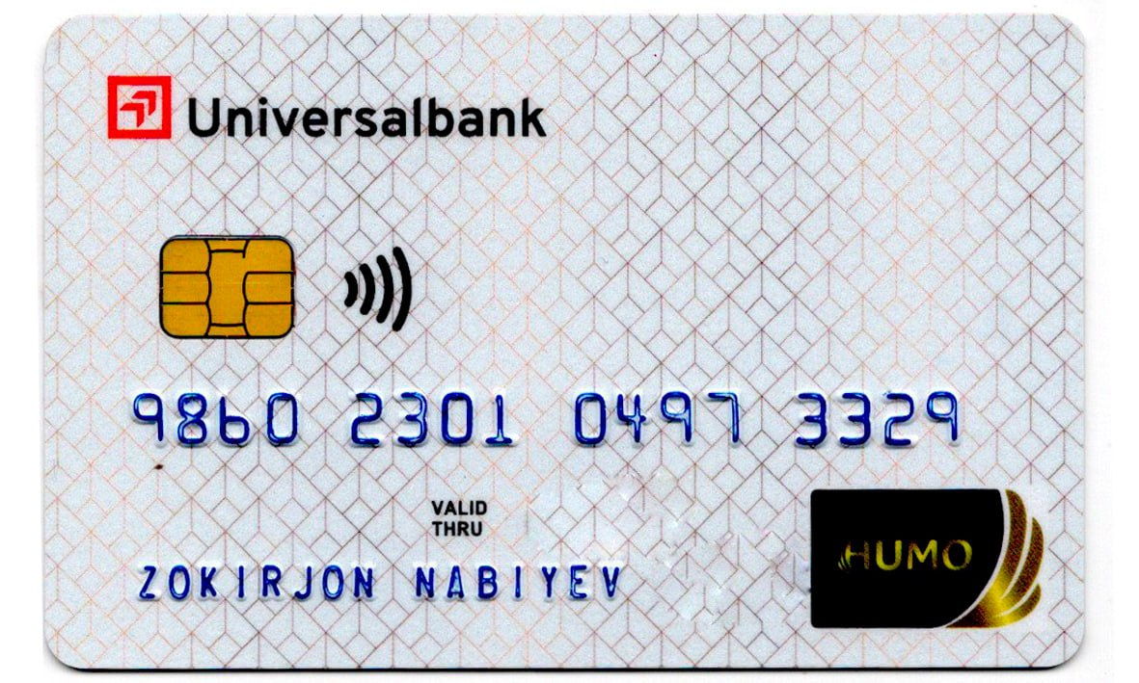
Plastik egasi Nabiyev Zokirjon

